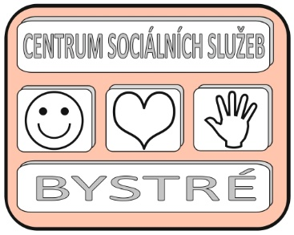Centrum sociálních služeb Bystré

**19/2023/VM**

číslo objednávky

Centrum sociálních služeb Bystré, Školní 319, 569 92 Bystré

tel.

č.ú. IČO 75 00 79 32

***Nejsme plátci DPH.***

*************************************************************************************

|  |
| --- |
| David Lacman  Alešova  568 02 Svitavy  IČ: 06421563 |
|  |
|  |

*************************************************************************************

**Objednáváme:**

Objednáváme:

Malířské práce v budově zámku. Jedná se o výmalbu chodeb a dalších společných prostor.

Se společností je uzavřena SOD č. 1141/2022 ze dne 14.11.2022 termínovaná do 31.12.2023.

Cena dle cenové nabídky: 438 656 Kč ( s DPH)

-------------------------------------------------------------------------------------------------------------------------------------

Způsob platby: převodem*Z*působ odběru:

V Bystrém dne 8.2.2023

Schvaluji:

Ředitel CSS Bystré Mgr. Ivo Musil

Správce rozpočtu:

Akceptuji objednávku: David Lacman …………………….……………….

Vyřizuje:  *mobil:* e-mail: